АБСТРАКТНАЯ ТЕОРИЯ СТРОЕНИЯ ВЕЩЕСТВА.

Захаров Дмитрий Викторович
руководитель ООО "Оникс-трейд" ,
Россия, г. Нижний Новгород
E-mail:info@physics.life
www.physics.life

«Если вы хотите познать секреты вселенной, мыслите единицами измерения энергии, частоты и вибрации». Н. Тесла.

Предпосылки.
Человечество накопило огромный неструктурированный опыт восприятия окружающего мира, пытаясь объяснить либо научный опыт, либо интуитивное восприятие тех или иных процессов.
Сложенные сегодня научные и религиозные парадигмы не отвечает запросам общества на объяснение многих процессов. Тем не менее и там и там проскальзывают некоторые заключения, на основе которых можно выстроить слаженную и гармоничную систему, объясняющую буквально все и кроме объяснения окружающего мира как такового, еще и понятия смыслов которыми мир наделен.
Начнем с малого- человек привязан к окружающему миру также как например рыба привязана к воде, и если человек оторвет себя от этого мира, как пример разучится дышать он погибнет. Религия пытается нам объяснить что человек и мир связаны более чем органами жизнедеятельности, но пытается объяснить это абстрактными понятиями. Сегодня наблюдается некоторый декаданс во всех человеческих процессах, которые якобы объяснены, но тем не менее ведет мир к разрушению. Не помогает ни религия ни наука, если не сказать большего. Попытаемся построить новую научную систему.

Фундамент системы.
Главная аксиома - все в мире относительно и не только расстояния, но также цвет, форма, все.
Абсолютная пустота - пространство в котором нет ничего, включая то, с чем можно что либо сопоставить.
На основе этих аксиом можно заключить что в своем восприятии мы опираемся только на отличия между объектами, система построенная на основе одного объекта (нуль-пространство) не измеримо, так как нет объектов для сопоставления рядом в этом пространстве.
Пример на основе двух объектов, где появляется разность, но тем не менее наглядно видно что мы не можем зацепиться для оценки за что либо еще, так как пространство ограничено этими объектами-
если в этой абсолютной пустоте есть окружность и квадрат

то это тоже самое что и квадрат рядом с такой звездой (не настаиваю на точности рисунка, но смысл отражает)

Т.е. если в каком либо пространстве (включая наше) все объекты имеют какое либо одно свойство, наблюдатель это свойство не увидит.

Также добавлю пример искривленного пространства
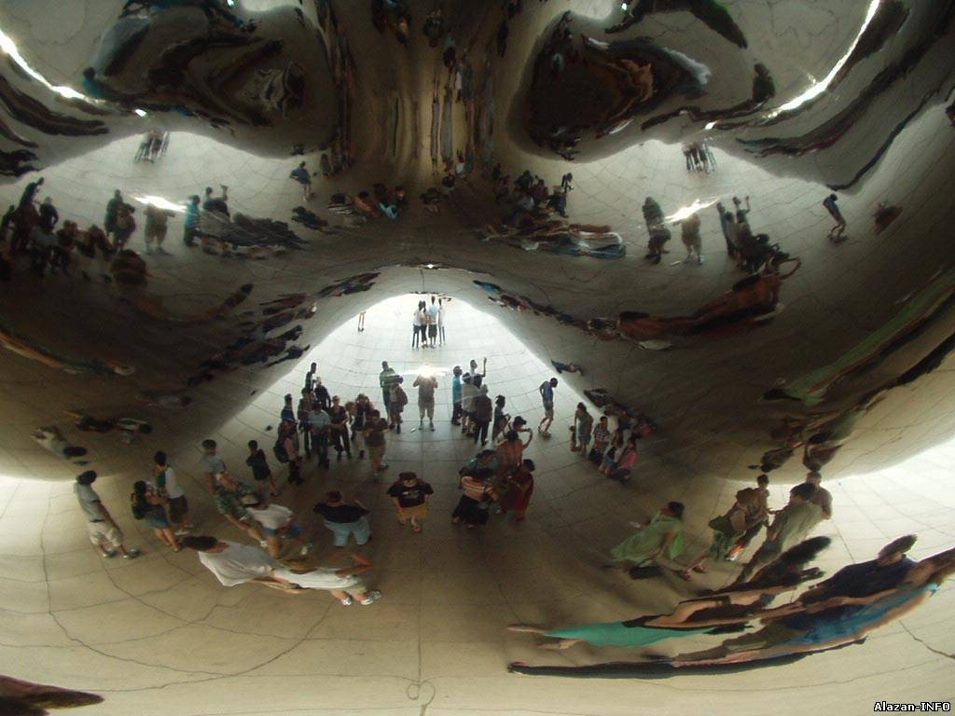
Допустим мы внешние наблюдатели этого ограниченного пространства , видим его искривление, объекты внутри этого пространства не могут понять искривление, так как привязаны к этому пространству.

Эти два (и не только) примера дают мне основание сомневаться в восприятии нами окружающего мира, по одной простой причине - мы часть пространства в котором живем и ограничены этим пространством а не внешние наблюдатели. Ну а сомневаемся, значит пытаемся найти основу либо подвергнуть сомнению основы на которых строится сегодня мировосприятие.

Основа науки в данном случае, по моему мнению, ошибочна в том что мы оцениваем пространство счетом, забывая про относительность величин, математические пределы приближают нас, но не дают полностью возможность зацепиться для оценки. Как следствие имеем полностью дискретную физику и математику. Религия, как интуитивный опыт многих поколений намекает нам своими постулатами на несколько другую организацию пространства - "Бог во всем" у Христианства, "Аллах всеобъемлющий" у Ислама или интереснее у индусов - Брахмо, Атмана. Также отмечу что в русском языке понятие "весь мир" имеет вариант - "весь белый свет", возможно это также значение из каких-то знаний. Разница между наукой и религией , в моем понимании, в том что наука пытается относится к миру дискретно, разбив все вокруг на элементы, религия же пытается наоборот объединить мир в одно целое, хотя вместо этого объединения, которое заложено по идее в концепцию дает представление о окружающем мире отдельно, о Боге отдельно, выводя понятие Бог в абстрактное значение, впрочем это не умысел, просто попытки объяснить то, что интуитивно воспринимается. Оценка науки и религии скорее дело следующее после теории, и теория в данном случае выступает не как критика, а скорее как понятная основа, матрица, на основе которой возможно трактовка и объяснение и того что накопила наука и то, на основе чего были построены религии. А именно - как выглядит окружающее нас пространство.

Непосредственно теория.

Допустим есть некая элементарнейшая частица, назову ее Путин (аналогия один и везде сразу), своим движением образующая электрон, допустим в какой то момент времени она же своим движением образует и протон. Далее допустим что она же своим движением образует полностью атом, далее молекулу , тело и всю вселенную. Т.е. все пространство вокруг нас образовано движением одной частицы.

Доказательство теории.
Казалось бы невозможно, какие расстояния нужно преодолевать и скорости, но с другой стороны частица одна и никуда летать ей не нужно, так как относительно нечего. Причем из за того что она в пространстве одна, нельзя сопоставить с чем либо ее форму, размер и прочее, следовательно ее может и не быть в обычном нашем понимании. В итоге имеем наше пространство созданное из ничего, взаимосвязь всего вокруг между собой, и понимание насколько в оценках пространства мы сами ограничены.

Это формально, думаю у читателя не возникнет отторжения из за вульгарной краткости и сухости , напомню что атомно-молекулярная теория строится на простой гипотезе "мир состоит из кирпичиков", впрочем человек, допускающий например существование электронного облака, думаю способен воспринять теорию в целом, суть та же. А учитывая что каким то образом наука сегодня смогла допустить многомерность бесконечного пространства не возникнет проблем и с простым пониманием что точка может описывать какую то траекторию а инерционность восприятия может из этой траектории создавать объекты, покрутите фонариком в темноте, увидите круг.

Теперь непосредственно с помощью теории попытаемся объяснить то, что не может сделать наука сегодня.

Во первых отметим два вида восприятия точки - первое внутри пространства, образованного точкой, второе снаружи (хотя там пустота и ничего нет, но для понимания проще).
Понимание процессов внутри нашего пространства будет проще, если вы нарисуете визуально куб (пространство) и внутри него представите движение точки , образующее два объекта, допустим два шара. Поехали.

Гравитация.

если мы нарисуем траекторию движения частицы между двумя телами, станет понятна природа гравитации.

тело в нашем представлении можно назвать фантомом или голограммой нарисованной этой частицей (для понимания приведу пример растрового изображения в ЭЛТ-кинескопах или раскрученный вентилятор). Соответственно гравитация ни что иное как просто инерция фантома от движения частицы и очевидно что два тела притягиваются друг к другу. Они просто летят по инерции, точно также как будет лететь камень, если вы его кинете. Замечу, что поиск гравитонов или гравитационных полей при таком раскладе занятие абсолютно бесполезное, нельзя найти силу или частицу, притягивающую брошенный камень.

Ускорение свободного падения.

Частица возвращаясь и описывая падающий объект, придает ему дополнительный импульс. Возможно этот импульс непрерывный. Природа процесса точно такая же, как если придать силу уже движущемуся объекту.

Масса - энергия.
Думаю закономерность очевидна, получится у вас заставить частицу увеличивать плотность какого то вещества, получите массу. Также расщепив атом получите энергию. Энергия в данном случае ни что иное как опять же траектория этой частицы. Эфирщики говорят о энергии эфира. Логично что частица образовывая все пространство находится в движении в любой точке пространства и как то находя взаимодействие с этим движением вы можете получать эту энергию. В теории из пустоты можно выжимать бесконечное количество энергии.

3. Валентность, периодическая система, атомный вес.
Ни что иное как разная плотность траектории частицы. В теории также можем управлять этими процессами, впрочем и управляем. Любая химическая реакция пример такого управления. Можете возразить - мы видим атомы, молекулы. ну да, видите. Только это не атомы и молекулы а сгустки плотности траектории частицы. Все обладает своими свойствами. И все должно укладываться в периодическую систему. Разная плотность - разные свойства. И соответственно периодичность, которая допускаю, что кроме химических элементов потом перерастает и в то, что мы называем жизнью.

4. Свет, энергия, масса, магнетизм, электричество- свойства одного порядка, все это траектория нашей частицы с разной плотностью, возможно векторами. В случае электричества и проводников стоит предположить о "каналах" движения частицы.

5. Образование вселенной.
Более понятный способ образования массы для меня это траектория точки.
Пусть она образует собой один объект, потом начинает образовывать своим движением другой. Появляется масса в пустоте. Для меня это более понятно нежели какой то взрыв. Я не знаю ни одного примера как взрывом можно создать массу. Но почему то это общепринято. С другой стороны кроме наполнения вселенной должен откуда то взяться и объем который мы наполняем. В моей теории наличие этого объема не принципиально, и мне более понятно что его и нет. Точка сама в себе, внешний объем или "пустота" не нужна для образования точкой вселенной, причем не только звезд и планет но и "объема" который нам привычно воспринимать как должное. Не должное, делаем массу из ничего, так пусть и будет из ничего. Нет пустоты. В пространстве образованной точкой это уже не пустота.

Заключение .

Что же тогда представляет пространство вокруг нас? Как раз видим то что видим, так как мы непосредственно принадлежим этому пространству. Но с другой стороны становятся объяснимы такие вещи как гравитация , магнетизм, электричество, да и вся картина мира становится более полной. Думаю будет очень полезной система построенная на такой основе, как первая в которой кроме трехмерных координат еще добавляется вектор сознания (это логичное следствие которое возникнет в дальнейшем). Надеюсь, теория послужит дальнейшей основой для объяснения различных вещей. Открывается целый мир. Тот же что и был, только с большими возможностями. Полеты к другим звездам возможны без преодоления расстояний. Возможна передача энергии, информации мгновенно и без потерь на любые расстояния, нужно только наложить накопленные знания на матрицу озвученной теории. Надеюсь теория поможет многим создать основу для своих мировоззренческих идей. Также готов поделится своими размышлениями о различных природных явлениях на основе этой теории. Если теория не будет верной, то как минимум займет достойное место среди других, и поможет немного шире взглянуть на окружающий нас мир.
Главное отличие теории от существующих, в том что человек представляя пустоту представляет себе некий объем, который нужно заполнить чем то , что он считает для себя понятным - эфиром, молекулами, квантами, волнами, информацией и т.п. Теория же строится на том, что если и есть какой-то объем (что не принципиально) то для его заполнения достаточно одной точки.

P.S.
Надеюсь на дискуссию, в статье попытался объяснить моменты, которые возникали в общении ранее. Само общение (и с физиками тоже) выложено на сайте http://physics.life/
в разделе discussion, criticism, questions, answers. Пока опровергнуть никто не смог, буду рад если такой человек появится.

